svn服务的搭建  
1、svn服务器端安装

下载链接:http://subversion.apache.org/packages.html#windows

判断是否安装成功

cmd终端运行svn --version

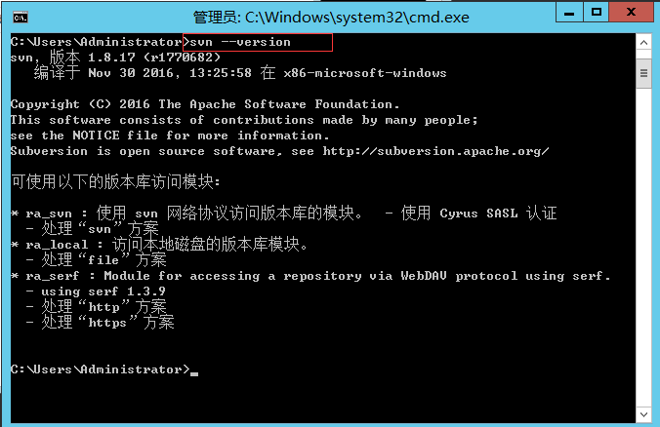

2、服务器版本库的建立

svnadmin create 目录



目录结构如下:

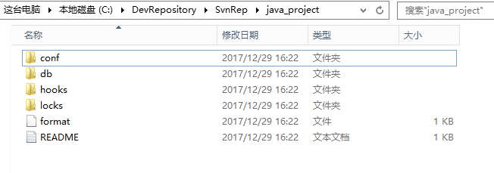

3、创建SVN服务，占用端口为3690

sc create SVNService binpath= “C:\Program Files (x86)\Subversion\bin\svnserver.exe--service -r C:\DevRepository\SvnRep” start= auto depend= Tcpip

4、SVN命令行

检出:

终端进入检出到的文件目录，执行svn checkout svn://localhost/svnRepo

检出后生成一个.svn的隐藏文件，保存了客户端和服务器交互的信息,千万不能去删除或者修改

上传:

终端进入要上传的文件目录，执行svn add Helloworld.txt(文件名称),添加项目名称

svn commit -m “My FirstSVN” Helloworld.txt (文件名称) ，提交项目内容

5.eclipse插件安装

需要安装svn-connector

